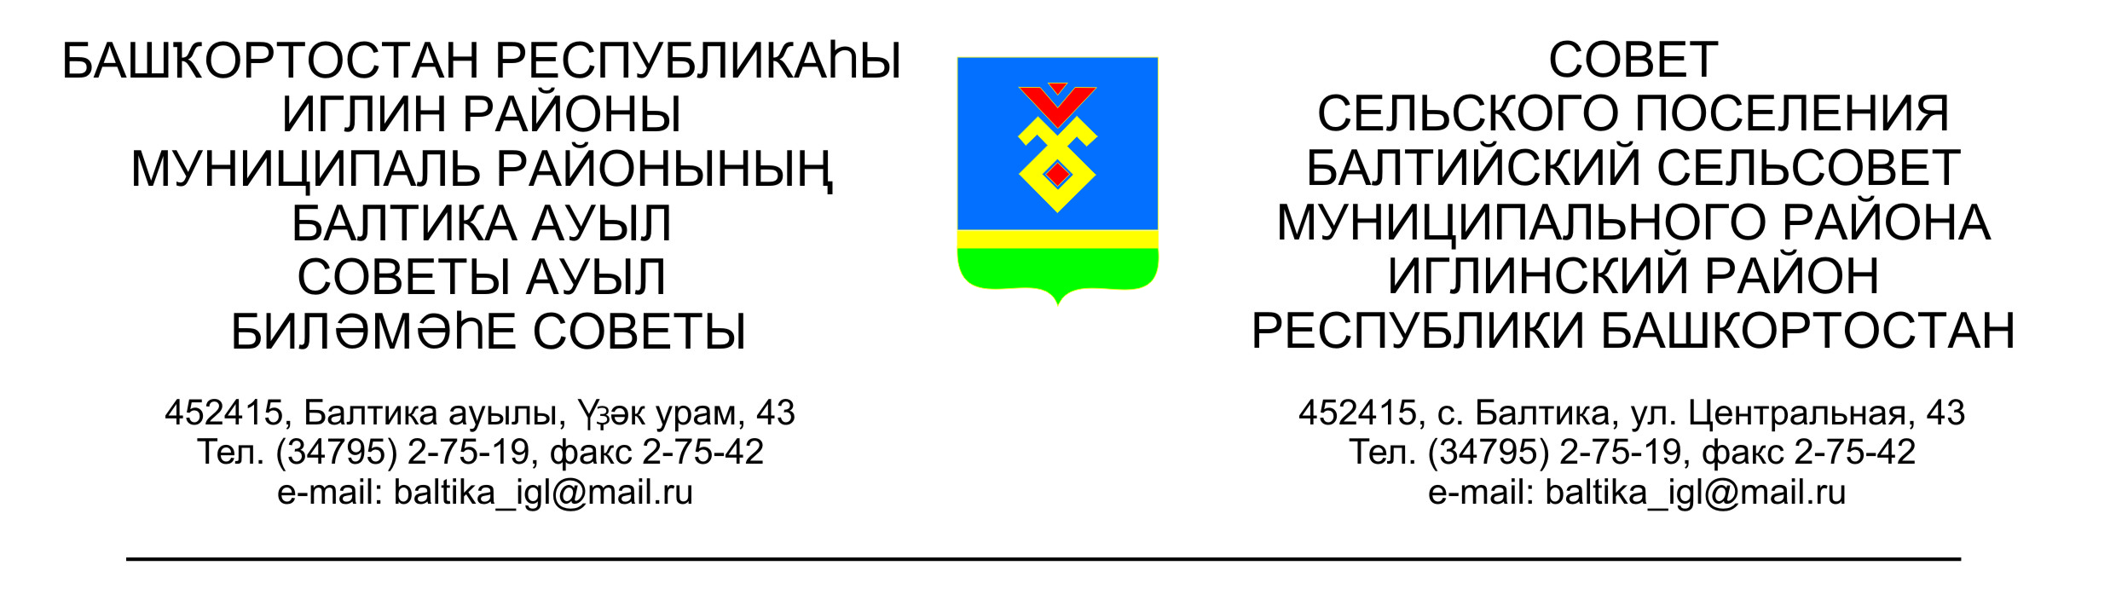ҠАРАР РЕШЕНИЕ
Совета сельского поселения Балтийский сельсовет муниципального района Иглинский район Республики Башкортостан

О внесении изменений в решение Совета сельского поселения Балтийский сельсовет муниципального района Иглинский район Республики Башкортостан от 05.03.2019 №422 «Об утверждении Положения о порядке применения взысканий за несоблюдение ограничений и запретов, требований о предотвращении или об урегулировании конфликта интересов и неисполнение обязанностей, установленных в целях противодействия коррупции, к муниципальным служащим администрации сельского поселения Балтийский сельсовет муниципального района Иглинский район Республики Башкортостан»

В соответствии с Федеральным законом от 03 августа 2018г. № 304-ФЗ «О внесении изменений в статью 193 Трудового кодекса Российской Федерации», Совет сельского поселения Балтийский сельсовет муниципального района Иглинский район Республики Башкортостан решил:

1.Внести следующие изменения в Положение о порядке применения взысканий за несоблюдение ограничений и запретов, требований о предотвращении или об урегулировании конфликта интересов и неисполнение обязанностей, установленных в целях противодействия коррупции, к муниципальным служащим администрации сельского поселения Балтийский сельсовет муниципального района Иглинский район Республики Башкортостан:

п.5.5 изложить в следующей редакции:
«Дисциплинарное взыскание, за исключением дисциплинарного взыскания за несоблюдение ограничений и запретов, неисполнение обязанностей, установленных законодательством Российской Федерации о противодействии коррупции, не может быть применено позднее шести месяцев со дня совершения проступка, а по результатам ревизии, проверки финансово-хозяйственной деятельности или аудиторской проверки - позднее двух лет со дня его совершения. Дисциплинарное взыскание за несоблюдение ограничений и запретов, неисполнение обязанностей, установленных законодательством Российской Федерации о противодействии коррупции, не может быть применено позднее трех лет со дня совершения проступка. В указанные сроки не включается время производства по уголовному делу.».

2. Обнародовать настоящее решение в здании администрации сельского поселения Балтийский сельсовет по адресу: 452415, Республика Башкортостан, Иглинский район, с. Балтика, ул. Центральная, д. 43. и на официальном сайте администрации сельского поселения Балтийский сельсовет (www. baltiysk.sp -iglino.ru).

3. Настоящее решение вступает в силу с момента его подписания.

Глава сельского поселения В.Н.Карунос

«12» апреля 2019 г.
№ 438

